Tính năng nâng cấp TTV.VN
Ngày 12/10
Trang tổng quan: Hiện thị hôm nay sinh nhật ai? ( Nhân viên )
Và Tháng này sinh nhật những ai? ( Danh sách nhân viên )
Với admin : Cho hiện thị danh sách tài khoản đang đăng nhập/ Thiết bị đăng nhập !

Trang báo cáo ngày:
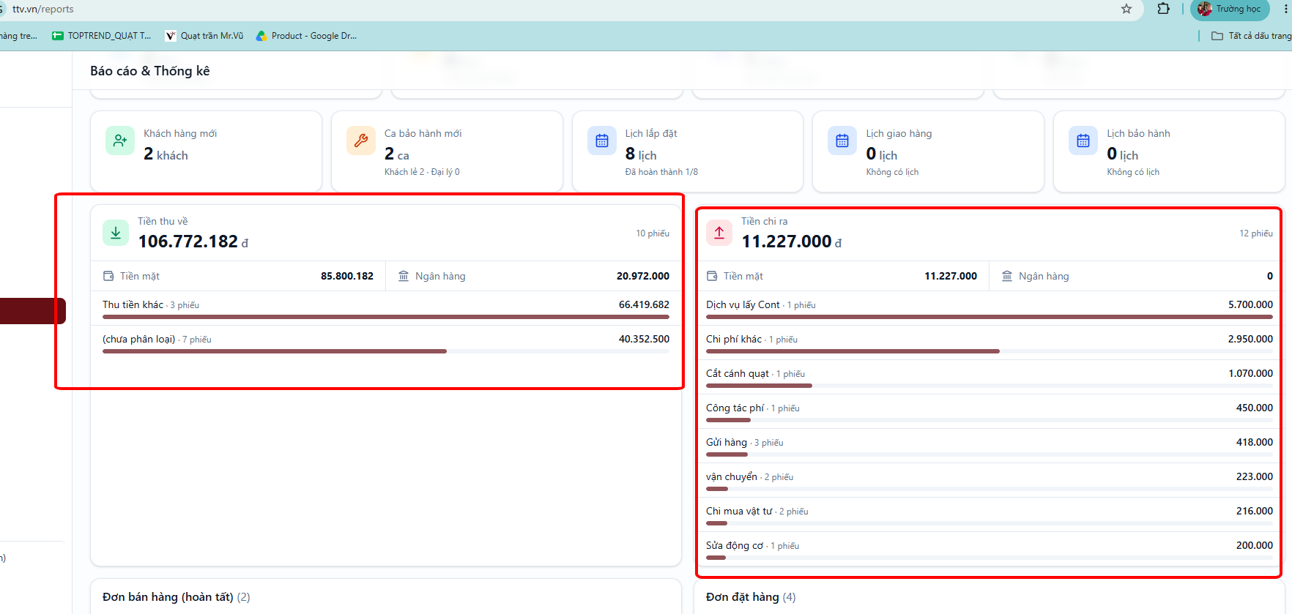
Cho liên kết tới các phiếu thu/ Phiếu chi !

BÁO CÁO HÀNG BÁN
- Thống kê số lượng tổng hàng bán được : Tuần/ Tháng/ Quý / Năm ( hoặc cho chọn khoảng )
Cho luôn vào mục Doanh thu theo kỳ
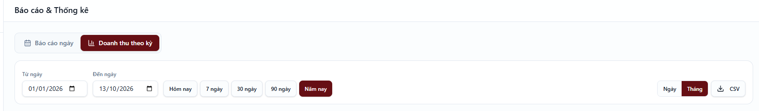

Phần lịch làm việc : 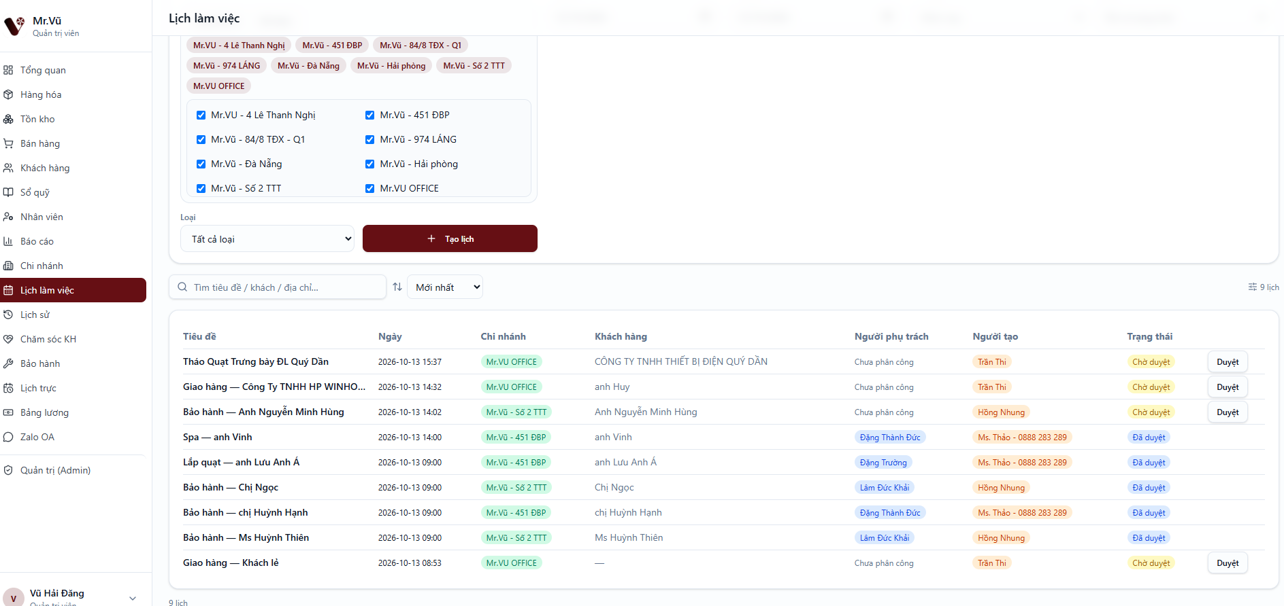

- Cho thêm cột thông tin hiện thị Sản phẩm/ Hàng hóa gì?
- Ở cả 2 phần : 
- Lưu ý : Khi Tính năng COPY thì cũng cho ra nội dung của Hàng hóa/Sản phẩm gì nhé !

19/10/2026: Nga HN
1.Phần kết quả xử lý cuối, anh thêm giúp E mục KHÁCH K ĐỒNG Ý THAY/SỬA CHỮA vì có những ca KH k đồng ý thay, nếu k chọn kết quả xử lý cuối thì k hoàn thành cái đơn BH này đc ạ
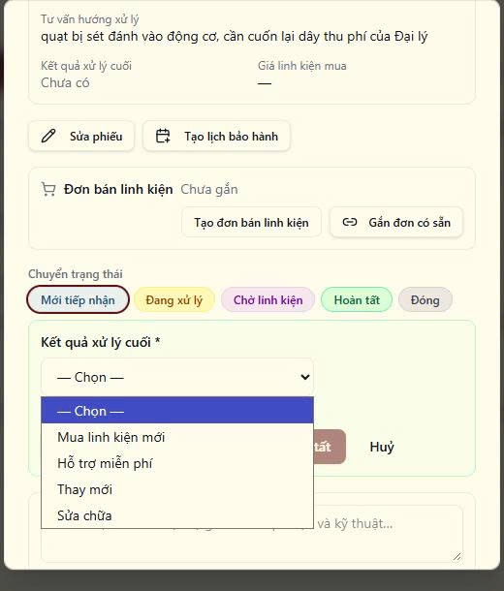

2. Không chọn được tên nhà máy ở mục bảo hành
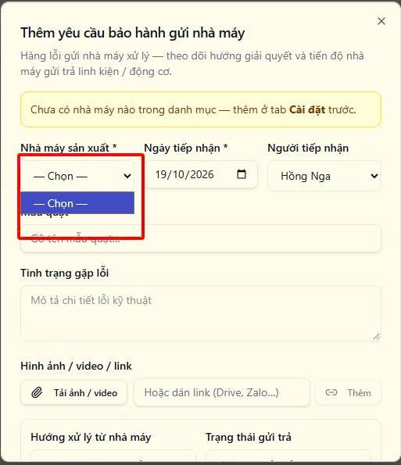
3. Thêm nhân viên tạo ở mục sinh nhật KH để biết KH của ai còn gửi tin nhắn chúc mừng
